07-259 ЗиЛ-ММЗ-4502 или ЗиЛ-ММЗ-45022 промышленный самосвал задней выгрузки грузоподъемностью 5.25/5 т и ёмкостью кузова 3.8 м3 на шасси ЗиЛ-130Д1/ЗиЛ-130К 4х2, мест 3, вес: снаряженный 4.8/4.75 т, полный 10.275/9.975 т, ЗиЛ-130/ЗиЛ-157Д 150/110 лс, 90/80 км/час, ММЗ г. Мытищи, серийно 1976-80/94 г. в.
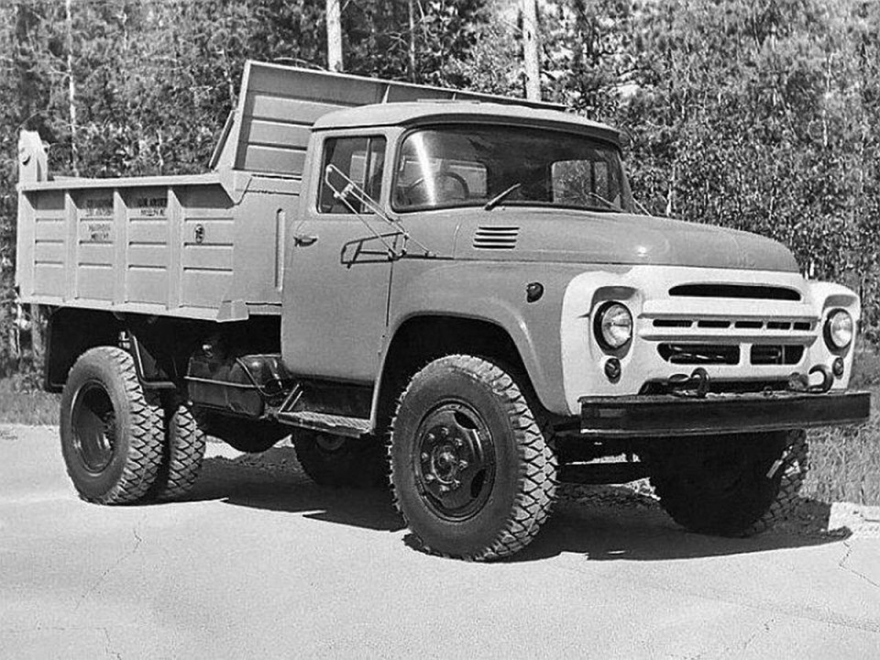

Надо учесть, что во второй половине 1978 г. 130-е получили новую облицовку радиатора.
Изготовитель: Мытищинский ордена Октябрьской Революции и ордена Отечественной войны первой степени машиностроительный завод, г. Мытищи.

Из книги Канунникова С.В. и Шелепенкова М.А. под редакцией Маркова Н.С. «Отечественные грузовые автомобили 1900-2000». - Орел, ООО «САЛОН, 2018.
ЗиЛ-ММЗ-4501 1971-74 г., ЗиЛ-ММЗ-4502 1975-94 г.
С начала 1970-х завод готовил модели с прямобортными кузовами, которые планировали выпускать параллельно с самосвалом ЗиЛ-ММЗ-555, так как корытообразный кузов последнего, рассчитанный на перевозку сыпучих и полужидких строительных грузов, не удовлетворял многие эксплуатирующие организации как по объему, так и по возможности перевозки других грузов.
Одновременно создавали две модели: ЗиЛ-ММЗ-4501 - промышленный самосвал-тягач с трехсторонней разгрузкой кузова (грузоподъемность -5 т, снаряженная масса - 4,885 т, объем платформы - 3,8 м3) на шасси ЗиЛ-130Д2 Московского автомобильного завода им. И. А. Лихачева. Эта машина могла работать с прицепом полной массой 8 т. В 1976-м автомобиль успешно прошел испытания, но в производство не пошел, поскольку у ММ3 не хватало мощностей.
Вторым был самосвал ЗиЛ-ММЗ-4502 с грузовой платформой объемом 3,8 м3 и разгрузкой только назад. Первая промышленная партия ЗиЛ-ММЗ-4502 из 100 машин была выпущена в 1975 г. Массовое производство развернули с января 1976 г.
С 1975-го по апрель 1977-го этот самосвал выпускали на шасси ЗиЛ-130Д1-66 (грузоподъемность - 5 т), с апреля 1977-го по декабрь 1980-го - на шасси ЗиЛ-130Д1-76 (грузоподъемность - 5,25 т), с декабря 1980-го по январь 1986-го - на шасси ЗиЛ-130Д1-80
(грузоподъемность - 5,8 т), с января 1986-го по 1994 г. - на шасси ЗиЛ-495810 (грузоподъемность - 6 т). В 1992 г. борта кузова ЗиЛ-ММЗ-4502 стали делать гладкими, без
выштамповок.
Из всех машин серии ЗиЛ-ММЗ-4502 наиболее массовой была модификация ЗиЛ-ММЗ-45021 с 6-цилиндровым рядным двигателем ЗиЛ-157Д. Производственных мощностей завода ЗиЛ для оснащения всех машин V-образными двигателями не хватало.
Грузоподъемность самосвала модели ЗиЛ-ММЗ-45021 неоднократно менялась: с 1976-го по декабрь 1980-го она составляла 5 т (в этот период машина выпускалась на шасси ЗиЛ-130Д1К-76), с декабря 1980-го по январь 1986-го - 5,25 т (базовое шасси ЗиЛ-130Д1К-80), а в 1986-90 г. - 5,8 т (базовое шасси ЗиЛ-495850).
В небольших количествах также серийно выпускалась газобалонная модификация ЗиЛ-ММЗ-45023. Грузоподъемность этой версии тоже менялась со временем: с 1976-го по декабрь 1980-го она составляла 4,9 т (шасси ЗиЛ-138Д2), с декабря 1980-го по январь 1986-го -5т (шасси ЗиЛ-138Д2) и в 1986-90 г. - 5,75 т (шасси ЗиЛ-496210).
Модификации ЗиЛ-ММ3-4502
ЗиЛ-ММЗ-450206 - в экспортном исполнении;
ЗиЛ-ММЗ-450207 - в экспортном тропическом исполнении;
ЗиЛ-ММЗ-45021 - самосвал на шасси ЗиЛ-130Д1К и ЗиЛ-495850 с двигателем ЗиЛ-157Д (Р6; 110 л.с.; 1976-90 г.);
ЗиЛ-ММЗ-45022 - самосвал для постоянной работы с прицепом на шасси ЗиЛ- 130Д2 (1976-88 г.);
ЗиЛ-ММЗ-450221 - самосвал в северном исполнении для постоянной работы с прицепом на шасси ЗиЛ-495811 (1987-90 г.);
ЗиЛ-ММЗ-45023 - самосвал на шасси ЗиЛ- 138Д2 и ЗиЛ-496210 для работы на сжиженном нефтяном газе с двигателем ЗиЛ-138 мощностью 150 л.с. (1976-94 г.);
ЗиЛ-ММЗ-45024 - газобаллонный промышленный самосвал-тягач на сжатом газе для работы с прицепом (опытные образцы в 1985 г.).

Шасси ЗиЛ-130К
С июля 1974 года (после прозвучавшей на правительственном уровне критики о неэкономичности двигателя ЗиЛ-130), параллельно с базовыми шасси для самосвалов, был начат выпуск шасси ЗиЛ-130К для самосвалов ЗиЛ-ММЗ-555К и ЗиЛ-ММЗ-45021, комплектовавшихся двигателем ЗиЛ-157Д (6-цилиндровый, карбюраторный, четырёхтактный, рядный, нижнеклапанный; мощность – 110 л.с. (80,85 кВт) при 2800 об/мин; максимальный крутящий момент – 35 кГм при 1100-1400 об/мин; рабочий объём – 5380 куб.см; степень сжатия – 6,5; применяемое топливо – бензин А-72).
В отличие от двигателя ЗиЛ-157К, ЗиЛ-157Д получил:
– цилиндры с уменьшенным на 1,6 мм диаметром;
– поршни, поршневые кольца, поршневые пальцы, термостат с твёрдым наполнителем типа ТС101, центробежный масляный фильтр-центрифуга и воздушный фильтр вентиляции картера, унифицированные с аналогичными деталями и узлами, ставившимися на двигатель ЗиЛ-130;
– коленчатый вал с противовесами и грязеуловителями в шатунных шейках;
– биметаллические сталеалюминиевые вкладыши коренных и шатунных подшипников (стальная лента, алюминиевый сплав АМО 1-20);
– толкатели клапанов с чугунной наплавкой на торцах;
– карбюратор К-88АЖ с пневмоцентробежным ограничителем максимального числа оборотов коленчатого вала;
– воздушный фильтр ВМ-23;
– усовершенствованный водяной насос;
– масляный насос повышенной производительности с неподвижным маслоприёмником;
– насос гидроусилителя рулевого управления;
– новый указатель уровня масла, располагавшийся в длинной трубке;
– узкие клиновидные ремни привода вспомогательных агрегатов.
Шасси ЗиЛ-130К не предназначались для работы в качестве тягача, поэтому на них устанавливались одинарные тормозные краны и буксирные петли без резинового амортизатора, использовавшиеся только для вытаскивания застрявшей машины. А пневмо- и электровыводы на системы прицепа, тягово-сцепные устройства, а также опознавательные знаки автопоезда из комплектации шасси были, соответственно, исключены.
Как и на других самосвальных шасси семейства ЗиЛ-130, на ЗиЛ-130К не устанавливались держатели запасного колеса, задние световые приборы и кронштейны крепления номерного знака – их установка осуществлялась непосредственно на самосвальную надстройку во время её монтажа на ММЗ.
Выпуск шасси ЗиЛ-130К продолжался до декабря 1985 года – до момента снятия с конвейера семейства ЗиЛ-130.
Примечательно, что присвоенный в 1971 году семейству ЗиЛ-130 Государственный Знак качества СССР не распространялся на ЗиЛ-130К (равно как и на автомобили семейства ЗиЛ-133) - он относился только к автомобилям ЗиЛ-130 с V-образным двигателем.

